Еженедельный информационный отчет о мероприятиях, проведенных в рамках празднования 90-летия Кемеровского района

В Центральной библиотеке п. Ясногорский состоялась слайд-презентация «Азбука Кемеровского района» для детей среднего школьного возраста.
В преддверии 90-летия Кемеровского района, работники библиотеки проводят ряд мероприятий, посвященных этому событию. В этот раз ребята прослушали рассказ об Ясногорском сельском поселении и посмотрели слайды с фотографиями сел и поселков, входящих в состав поселения.
Очень богатую историю имеет деревня Камышная. Первое упоминание об этой деревне зафиксировано в 1526 году. Дети с интересом прослушали историю возникновения села Мазурово, посёлка Пригородный, разъезда Буреничево и посёлка Ясногорский.
Историю своего родного края нужно знать, изучать, собирать и хранить материал о возникновении административных зданий, культурных центров, о выдающихся людях родного села или поселка. К такому выводу пришли ребята, прослушав беседу об Ясногорской сельской территории – букве «Я» на карте Кемеровского района.

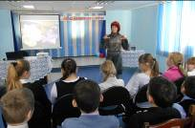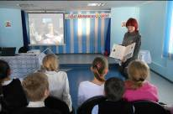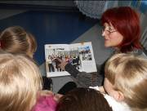

30 января 2014 года работники Центральной библиотеки были приглашены на торжественное открытие Года культуры в России и Года культуры и туризма в Кузбассе, проходившее в Кемеровской областной научной библиотеке имени В.Д. Фёдорова.
Присутствующие послушали произведения классической музыки, исполненной музыкантами оркестра г. Кемерово. Состоялось открытие комплексной книжно-иллюстративной выставки «Её величество – Книга» с книгами, полученными в дар из личных читательских коллекций и из личной коллекции Губернатора Кемеровской области А.Г. Тулеева и фотовыставки кинооператора Юрия Светлакова «Отражение».
Кинооператор Ю.Светлаков бывший ведущий популярной программы «Шаг за горизонт», доцент кафедры фотовидеотворчества КемГУКИ, член Петровской академии науки и искусств, почти полвека отработавший на ниве Кемеровской студии телевидения, снимал фильмы, вёл циклы передач.
Мероприятие продолжилось презентацией и открытием новых библиотечных проектов ОНБ, в том числе библиотечного проекта «Общественно-публицистическая трибуна «Прошу слова». Завершилось открытие Года культуры и туризма выступлением гостей мероприятия – Сергея Лаврентьевича Донбая, Юрия Яковлевича Светлакова и др.
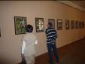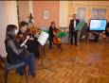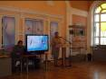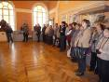
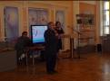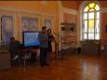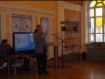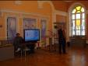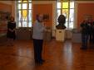

31 января 2014 года в библиотеке д. Старочервово проведена беседа-обсуждение «История Тюльберов».
Ребята узнали о наследии одного из загадочных народов Приморья – тюльберов, переселившихся сюда из Долины царей Тувы. Последним пристанищем тюльберов стало городище в Кемеровской области, где ныне создан экомузей-заповедник «Тюльберский Городок», экспозиции которого показывают культуру тюльберов и казаков.
Также ребята послушали об экомузее «Тюльберский городок», о календарных праздниках в тюльберском городке. Экомузей предоставляет возможность своим гостям осмотреть экспозиции не только со стороны, но и самим погрузиться в глубь веков. Ежегодно на территории экомузея проводятся театрализованные мероприятия. Студенты исторического и биологического факультетов КемГУ с учащимися гимназий, проходящими практику в музее, охотно принимают участие в театрализованных представлениях, одевая национальные костюмы, показывавют древние обряды. Беседа проводилась по книге «Древние дороги тюльберов».
В библиотеке п. Новостройка оформлена книжная выставка «Листая летопись времен». Основные разделы: «Летопись родных мест», «В годы войны», «Черное золото Кузбасса». На выставке представлена литература по истории Кемеровской области, отдельных городах области, о Кузбассе в годы Великой Отечественной войны, о развитии угольной промышленности Кузбасса.
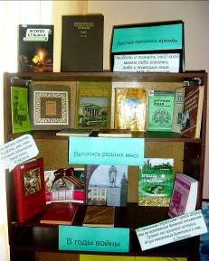

Работник библиотеки п. Пригородный с учащимися 7-го класса нанесли визит очевидцу событий в блокадном Ленинграде, труженице тыла, ветерану труда Захаровой Агафье Андреевне, 1928 года рождения. Девочки, задавали вопросы о жизни в военное время.
Агафья Андреевна охотно рассказывала о своей семье, о том, что осталась сиротой с братом и сестрой, которые были намного младше ее. Вспомнив те страшные годы войны, Агафья Андреевна прослезилась. Прощаясь, девочки подарили женщине коробку конфет, в ответ Агафья Андреевна дала им напутственные слова.

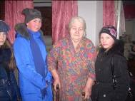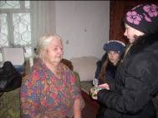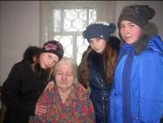

31 января 2014 года в МБУ «ДК Берегового поселения» в ДК д. Смолино открылась выставка детских работ «К юбилею района».
Это различные вышивки, поделки из бросового и природного материала, панно на пластиковых крышках, мягкие игрушки и всё это выполнено руками детей.
31 января 2014 года в ДК п. Ясногорский специалисты провели литературно-музыкальный вечер «Расцветает наш район во славу России». Мероприятие прошло в кафе Дома культуры, на котором хор ветеранов «Сударушка» и ансамбль русской песни «Зоренька» исполнили песни о Родине.

2 февраля 2014 года в ДК с. Елыкаево специалисты провели конкурс детского художественного творчества «Юный патриот России», мероприятие посвященное Году культуры и туризма в Кузбассе.
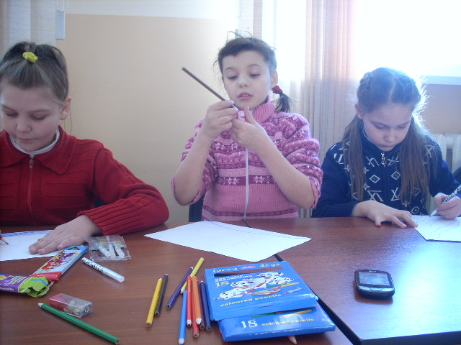

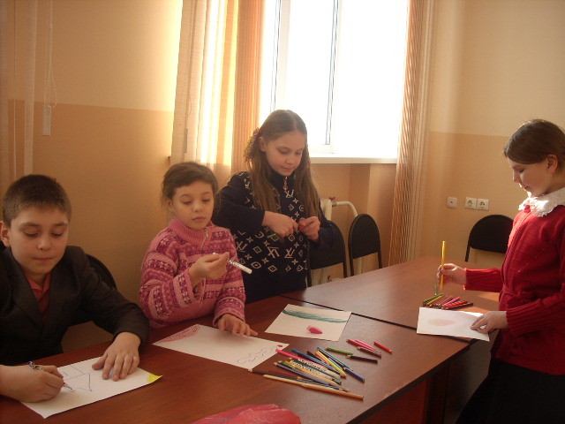

В МБУ «ДК Звёздного поселения» с 4 февраля по 6 февраля 2014 года сразу в трёх Домах культуры специалисты провели интеллектуально - познавательную игру «Знатоки Кузбасса».
В ДК п. Звёздный в качестве знатоков выступили учащиеся 6 и 7 классов. Игра состояла из четырёх туров:
1.”Наш край родной”;
2.”Краеведческая сторона Кузбасса”;
3.”Географическое положение Кемеровской области”;
4.”Самые смекалистые”.
Мероприятие вызвало большой интерес у всех участников.
По окончанию программы были подсчитаны жетоны и выявлены победители, которым вручили грамоты - “Знаток родного края”.

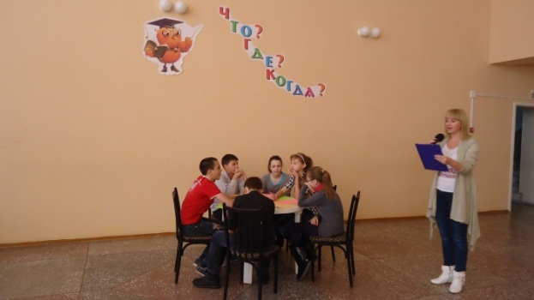

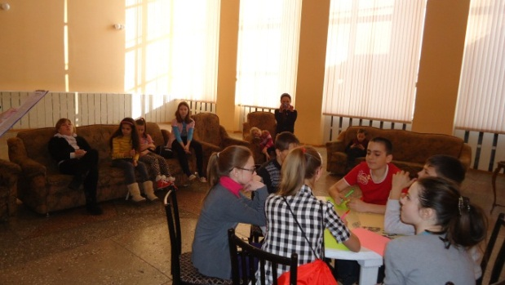

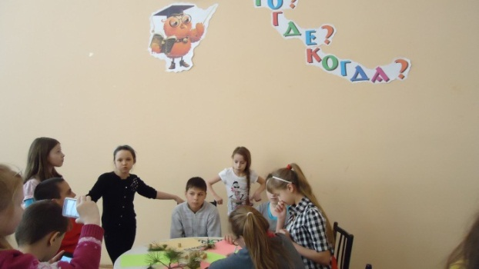

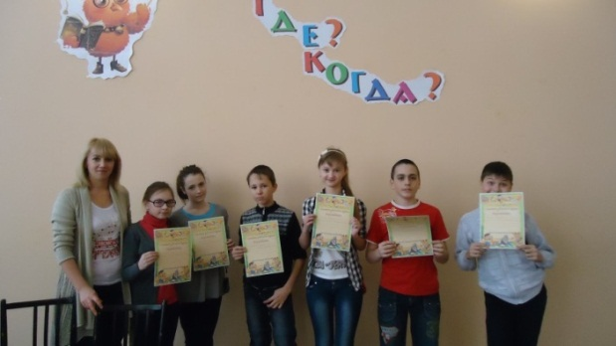

В ДК п. Благодатный детям показали слайды, презентацию о культурных достопримечательностях города Кемерово.
Завершилось мероприятие викториной: «Знаешь ли ты свой край?»
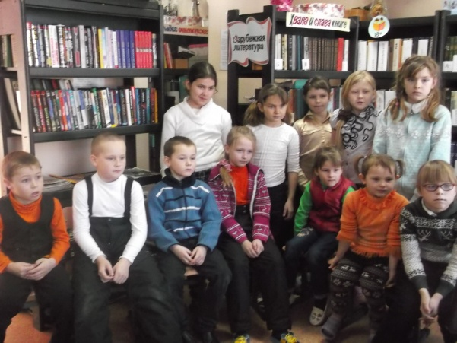

Специалисты ДК д. Мозжуха подхватили эстафету коллег и провели у себя в ДК интеллектуально-познавательную игру «Знатоки Кузбасса». Ребята отвечали на вопросы об истории Кузбасса.

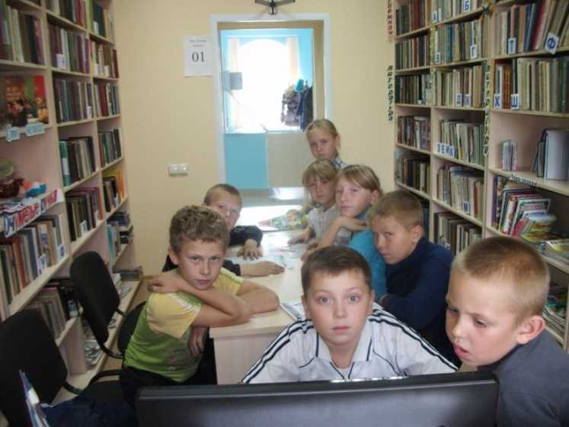

5 февраля 2014 года в МБУ «ДК Берегового поселения» в ДК д. Смолино сотрудники провели конкурс рисунка «Мой район». Дети рисовали пейзажи и узнаваемые места своего уголка в Кемеровском районе.
5 февраля 2014 года в МБУ «ДК Суховского поселения» прошла спартакиада ветеранов Суховского поселения совместно с подрастающим поколением.
Мероприятие проводилось в рамках празднования 90-летнего юбилея района, а также старта Олимпиады – 2014.
Почетные гости праздника – Ирина Владимировна Кучина, глава Суховского поселения; Вячеслав Иваненко, олимпийский чемпион по спортивной ходьбе (1988, г. Сеул).

